***Οι τελεστές στην Python***

Οι βασικοί τελεστές σε μια γλώσσα προγραμματισμού είναι οι **αριθμητικοί τελεστές**, οι **λογικοί τελεστές** και οι **τελεστές σύγκρισης**.

Οι αριθμητικοί τελεστές χρησιμοποιούνται στην δημιουργία μαθηματικών εκφράσεων , οι οποίες πραγματοποιούν κάποιους υπολογισμούς και έχουν αποτέσμα μια τιμή. Στον επόμενο πίνακα φαίνονται οι μαθηματικοί τελεστές της γλώσσας Python.

Μια ομάδα σημαντικών τελεστών παρουσιάζονται στην Εικόνα 3.5. Το * σημαίνει πολλαπλασιασμός, τα ** είναι ύψωση σε δύναμη. Στη διαίρεση, όταν ο διαιρετέος και ο διαιρέτης είναι ακέραιοι, το αποτέλεσμα είναι επίσης ακέραιος, στρογγυλοποιημένος προς τον πλησιέστερο (προς τα κάτω) ακέραιο*. Γι’ αυτό το 59/60 βγάζει 0, επειδή το ακέραιο μέρος του 59/60 είναι 0.* Αυτό δε βοηθάει στην περίπτωση που θα θέλαμε να έχουμε κάποια δεκαδικά ψηφία. Θα μπορούσαμε να τους μετατρέψουμε σε πραγματικούς, αλλά μια άλλη εναλλακτική λύση την οποία θα μπορούσαμε να επιλέξουμε είναι να πολλαπλασιάσουμε επί 100 ή επί τόσες δυνάμεις του 10, όσα είναι και τα δεκαδικά ψηφία που θέλουμε να βγάλουμε.

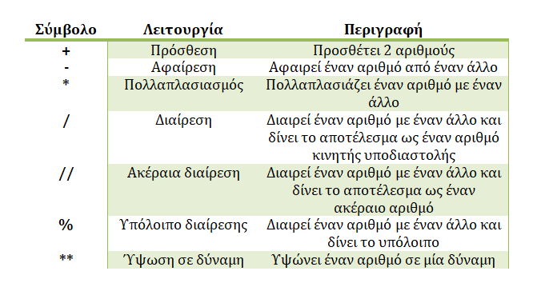Για να επιτευχθεί ο συνδυασμός των Boolean τιμών γίνεται χρήση των 3 βασικών **λογικών** τελεστών: **not**, **and** και **or**. Οι τελεστές αυτοί συμβολίζουν λογικές πράξεις (όχι, και, ή) και βοηθούν στη λήψη αποφάσεων σε ένα πρόγραμμα. Ας υποθέσουμε ότι p και q είναι 2 μεταβλητές που δείχνουν σε Boolean τιμές. Στον επόμενο πίνακα, ο οποίος ονομάζεται **πίνακας αληθείας**, περιέχονται τιμές οι οποίες επιστρέφονται από τις τρεις λογικές πράξεις,πάνω στα p και q.

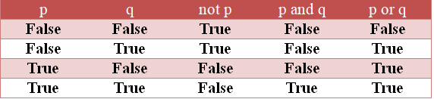

Στον επόμενο πίνακα εμφανίζονται οι **τελεστές σύγκρισης** στην Python.

